5. ledna. 2008

Tisková zpráva

Popůvky: stačí zaplatit pouze 10% kupní ceny

Uvažujete-li o koupi nového bytu v projektu Popůvky u Brna, ale vzhledem k současné situaci, kdy neustále rostou úroky hypotečních úvěrů a banky požadují při půjčce na nové bydlení větší příjmy, si nejste jistí, zda to není pro vás finančně náročné? Společnost BEMETT, a.s. má pro vás řešení: zaplaťte pouze 10% kupní ceny a zbytek až po dokončení. Tento způsob financování Vám pomůže ušetřit až 74.500Kč na úrocích z rozčerpané částky hypotečního úvěru (které by jste v průběhu výstavby platili bance) a také nabízí maximální zajištění Vaší investice.
Navíc pro všechny, kdo uzavřou kupní smlouvu na byt v projektu Popůvky do 28.2.2009, máme připravený bonus: parkovací stání v hodnotě 100.000Kč zdarma.

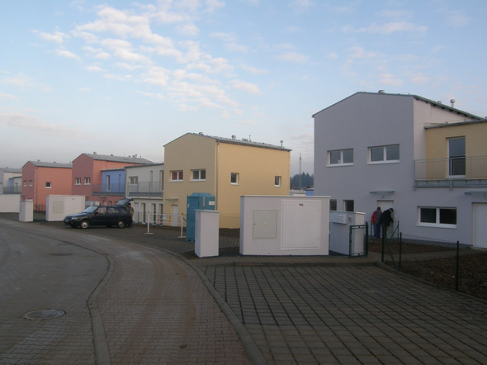

V případě zájmu o další informace kontaktujte, prosím:
Buberlová Monika – 257 289 311, e-mail: buberlova@vasebyty.cz

O společnosti
Společnost BEMETT, a.s. působí na českém realitním trhu již devátým rokem. Za dobu své existence jsme úspěšně zkolaudovali a předali novým klientům přes 1000 bytových jednotek a rodinných domů. Dlouholeté zkušenosti nám umožňují pružně reagovat a přizpůsobovat se potřebám a přáním našich zákazníků. Naší snahou je nabízet cenově dostupné bydlení v Praze, Brně a jejich příměstských lokalitách s dobrou dopravní dostupností. Více informací na www.vasebty.cz.

